
INFORME TÉCNICO DE FISCALIZACIÓN AMBIENTAL

NESTLÉ SAN FERNANDO (MAGGI)

DFZ-2019-1052-VI-PPDA

JUNIO DE 2019

 | Nombre | Firma
Aprobado | Santiago Pinedo
Elaborado | Santiago Pinedo

- IDENTIFICACIÓN DE LA UNIDAD FISCALIZABLE

Antecedentes Generales

Identificación de la Unidad Fiscalizable:
NESTLÉ SAN FERNANDO (MAGGI)
Región: Del Libertador General Bernardo O´Higgins | Ubicación específica de la unidad fiscalizable:  Av. José Miguel Carrera 102, San Fernando.
Provincia: Colchagua
Comuna: San Fernando
Titular(es) de la unidad fiscalizable: Nestlé Chile S.A. | RUT o RUN: 90.703.000-8

- INSTRUMENTOS DE CARÁCTER AMBIENTAL FISCALIZADOS

Identificación de Instrumentos de Carácter Ambiental fiscalizados.
N° | Tipo de instrumento | N°/  Descripción | Fecha | Comisión/ Institución | Nombre
1 | PPDA | 15 | 2013 | MMA | Establece Plan de Descontaminación Atmosférica para el Valle Central de la Región del Libertador General Bernardo O´Higgins

- HECHOS CONSTATADOS

Materia específica objeto de la fiscalización ambiental. | Exigencia asociada | Resultados/ Hallazgo | Conclusiones
Decreto Supremo N° 15/2013, Establece Plan de Descontaminación Atmosférica para el Valle Central de la Región del Libertador General Bernardo O´Higgins | Medidas orientadas a reducir las emisiones en calderas  Artículo 19. Las calderas sean fuentes emisoras nuevas o existentes, con una capacidad térmica nominal entre tres y menos de cincuenta megavatios térmicos (MWt), estarán obligadas a cumplir con los siguientes límites de emisión de material particulado (MP), según su tamaño y tipo de combustible utilizado.  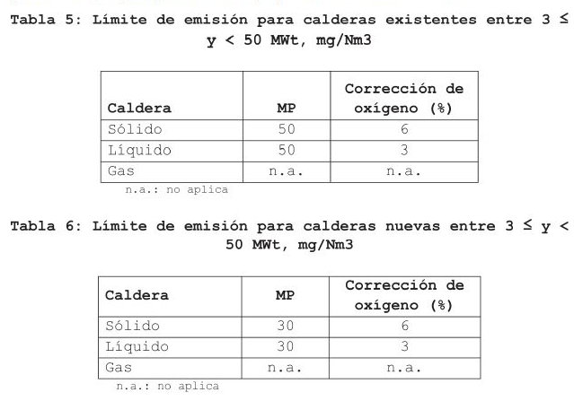  El plazo para dar cumplimiento a los límites de emisión establecidos en la presente disposición es de veinticuatro meses contados desde la publicación del presente decreto en el Diario Oficial, para las fuetnes existentes, y para las fuentes nuevas desde la fecha de entrada en vigencia del mismo. | Con fecha 10 de junio de 2019 se efectuó inspección ambiental a Nestlé San Fernando donde se constató la existencia de una caldera de respaldo, cuyas características y estado se indican en el acta de inspección.  En la inspección ambiental se verificó que caldera funciona a gas natural como combustible principal y a petróleo oil N°5 como respaldo en caso de problemas de suministro. | Caldera de respaldo que actualmente funciona a gas natural y petróleo solo en caso de emergencia. Por lo tanto, la caldera queda exenta de cumplir con los límites de emisión establecidos en el D.S. N° 15/2013, art. 19.

- ANEXOS

N° Anexo | Nombre Anexo
1 | Acta de Inspección de fecha 10 de junio de 2019
2 | Antecedentes presentados por el titular

